Учебный сбор Всероссийской школы инструкторов туризма «Доломиты - 2014»

ИНФОРМАЦИЯ
о проведении учебного сбора «Доломиты – 2014»
В июле-августе 2014 года в 5-й раз проводится учебный сбор Всероссийской школы инструкторов туризма. Сбор включает в себя активные программы в интереснейших местах на территории Чехии и Италии.
Чем привлекательна программа сбора? Назовем лишь 5 основных причин, почему в нем стоит поучаствовать!
- Вы побываете в Доломитовых Альпах.
Кто-то называет их «восьмым чудом света», кто-то считает самыми красивыми горами мира. С этим можно спорить, но, несомненно, то, что невозможно не влюбиться в Доломитовые Альпы с первого взгляда. Их красота – это высшая степень гармонии цвета и формы. Бледно-серые, голубоватые скальные вершины на закате вспыхивают желтым, ярко-оранжевым, красным цветом, а потом вдруг становятся фиолетовыми, постепенно темнея на фоне ночного неба. Эти горы представляют собой немыслимое разнообразие формирований из отвесных скал, напоминающих готические башни, вертикальных обрывов и гребней, голых утесов и каньонных ущелий... Знаменитый французский архитектор 20-го века Ле Корбюзье назвал доломитовые горы «самой красивой природной архитектурой в мире».
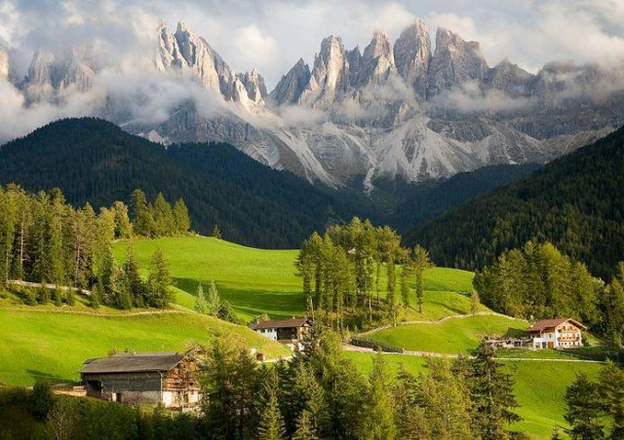
В 2009 году Доломитовые Альпы были включены в список Всемирного наследия ЮНЕСКО как объект, представляющий собой природный феномен, пространство исключительной природной красоты и эстетической важности.
Расположены эти горы на севере Италии, занимают около 142 км². На территории Доломитового массива расположено 18 пиков, чья высота превышает 3 тысячи метров, а самая высокая гора Доломитовых Альп — Мармолада, высота ее 3342 метра. В Доломитах проложено множество оборудованных туристских маршрутов. Дни, проведенные здесь, будут наполнены походами к ледникам, озерам, водопадам, интересным историческим и архитектурным памятникам.
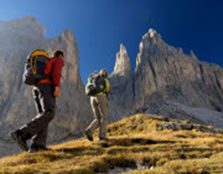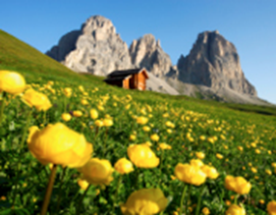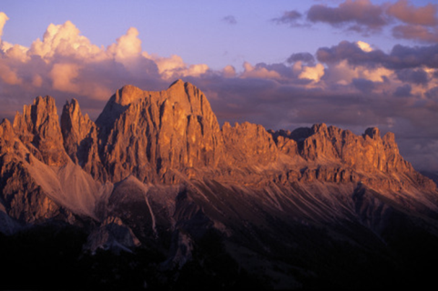

- Сможете окунуться в атмосферу средневекового города-замка Чешский Крумвол.
Чешский Крумлов — город памятник, расположенный на юге Чехии среди гор и лесов Шумавы. Здесь невозможно выделить какое-то отдельное место, все вокруг удивительно и необычно. Это действительно сказочный город-достопримечательность, с его старинным замком, узкими улочками и особой неповторимой архитектурой.
Исторический центр города полностью включен в список всемирного наследия ЮНЕСКО, ну а замок Крумлова входит в число крупнейших замков Чехии. На реке Влтаве часто проводятся соревнования по водным видам спорта, тут учатся гребле на каноэ.
По программе сбора участники проведут несколько дней в южно-чешском регионе – Шумава, который имеет малую плотность населения, обширные леса, озера и речки и является одним из наиболее интересных мест для посещения в Чехии. Все это участники смогут обследовать в радиальных походах на велосипедах, по воде и пешком.

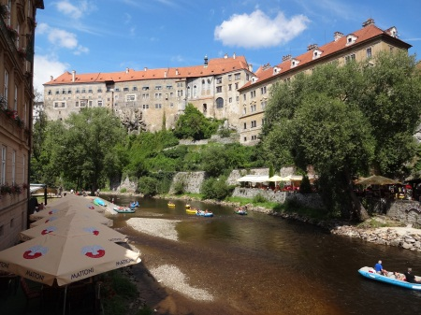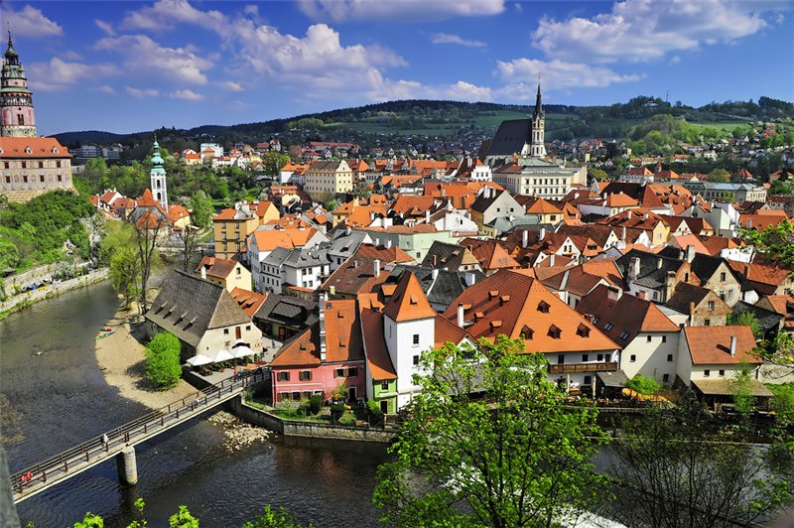

- Насладиться солнцем и морем на лучшем пляже Европы в Градо (Италия).
Градо называют Островом Солнца – чистейший воздух, настоянный на аромате моря, пиний и субтропических цветов, целебные термальные воды и грязи, роскошные пляжи и сказочная красота этого исторического острова не оставляют равнодушными никого!
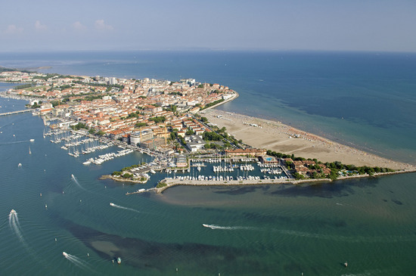
Сегодня Градо — это город с великолепным венецианским шармом. Жемчужина в цепочке островов лагуны. Остров соединен с материком узкой полоской земли. Старые улочки города сохранили свою первозданность. Гуляя по ним, вы можете заблудиться в средневековье.
Пляжи Градо уже несколько лет удостоены «голубого флага», который говорит об их чистоте и комфортности для посетителей.
Участники лагеря проведут несколько дней в кемпинге вблизи от Градо. Отсюда можно совершать экскурсии не только по ближайшим окрестностям, но и посетить Венецию.
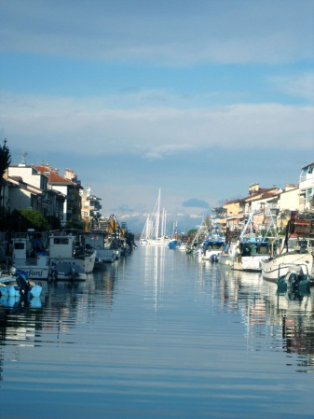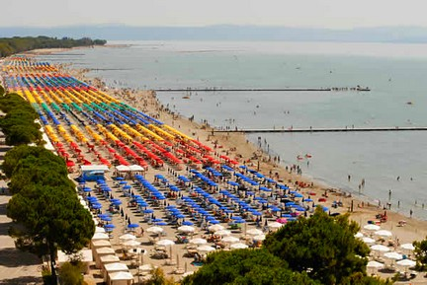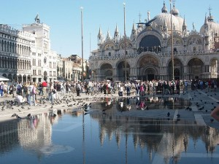

- Обрести новых друзей.
В сборе примут участие люди из многих регионов страны. Каждый из участников представляет собой индивидуальную личность: интересную, увлеченную, открытую ко всему новому, творческую, активную, позитивную, сильную и слабую, нежную и мужественную… Возможно, среди них вы встретите человека, который станет вашим другом на всю жизнь, а кто-то, может быть, найдет здесь свою вторую половинку. Такое уже случалось во время наших сборов!


- Оторваться от обыденности и получить массу впечатлений на всю жизнь!
Жизнь на сборе – это не полный отрыв от комфорта современной цивилизации: в кемпингах есть все привычные удобства (душ, туалет, стиральная машина), но ведь как романтично просыпаться утром в палатке от трелей птиц над головой. А вечером с кружкой чая наслаждаться беседой в кругу друзей и любоваться яркими звездами в небе Италии. Почувствовать поддержку команды на горной тропе и насладиться восторгом от захватывающей панорамы, стоя на покоренной вершине…
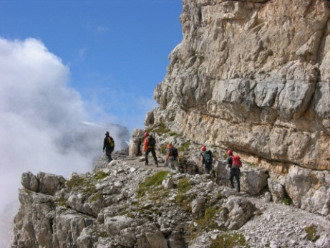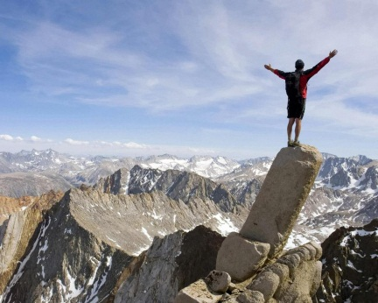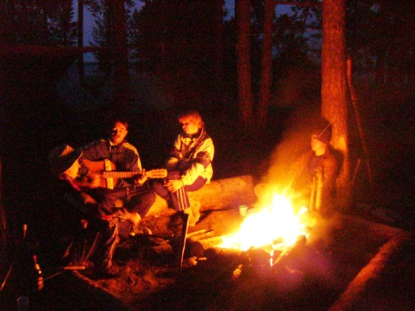

ТЕХНИЧЕСКАЯ ИНФОРМАЦИЯ
по проведению учебного сбора «Доломиты – 2014»

Учебный сбор проводится в рамках мероприятий «Всероссийской школы инструкторов туризма - 2014» (далее «Школа-2014»), проводимой под эгидой Федерального агентства по делам молодежи совместно с Федерацией спортивного туризма России, Межрегиональной общественной организацией содействия развитию туризма «Наш Туризм» и туристско-спортивной федерацией г. Сочи.

1. Время и место проведения.
Продолжительность учебного сбора 19 дней. Приезд в г. Брест (Беларусь) на начальную точку сбора 3 августа 2014 г. Возвращение в г. Брест 21 августа.
Возможно перемещение начала проведения учебного сбора от 1 до 7 дней в зависимости от количества участников и режима работы транспорта. Точные сроки начала учебного сбора будут сообщены после 1 июня с.г.

2. Инструктора
Чтобы стать инструктором учебного сбора необходимо:
- Иметь опыт участия в учебных сборах Всероссийской Школы инструкторов туризма прошлых лет или иметь опыт руководства командой на соревнованиях по ПСР, проводимых в Сочи;
- В срок до 10 мая 2014 г. подать предварительную заявку на участие в учебном сборе в качестве инструктора, заполнив файл с образцом заполнения заявки (прилагается), которую необходимо отправить на E-mail: val444@gmail.com, не забывая указать Тему письма: Доломиты -2014 - Инструктор
Инструкторам, отобранным для участия в учебном сборе, будет отправлена дополнительная информация по условиям работы на сборе.

3. Участники.
Все участники сбора будут разбиты на отделения. В каждом отделении будет от 10 до 14 участников.
Для участия в учебном сборе все участники пройдут отбор, по итогам предварительных заявок и возможного собеседования по Скайпу.
Все участники будут жить в своих палатках на территории кемпингов. Каждое отделение готовит себе питание самостоятельно.
До начала учебного сбора все участники должны дать письменное согласие соблюдать инструкцию по мерам безопасности во время проведения сбора.

4. Программа
На учебном сборе будут работать три программы, которые будут учитывать специфику возраста участников:
Программа 1 – Возраст участников от 14 до 18 лет. Принимаются только сформированные отделения во главе с инструктором, который отвечает за жизнь и здоровье участников своего отделения.
Программа 2 – Возраст участников от 18 (совершеннолетние на момент начала учебного сбора) до 35 лет.
Программа 3 – Возраст участников старше 36 лет. Среди участников этой программы могут быть участники младше 18 лет, но только со своими родителями.
Программы учебного сбора могут меняться под влиянием обстоятельств и идей самих участников.
В программе учебного сбора будут: практические занятия на местности по технике спортивного туризма, выполнение практических работ и сдача зачетов для слушателей «Школы- 2014», творческие мероприятия, прохождение маршрутов для изучения района и т.д.
Во время учебного сбора планируется перераспределение участников по отделениям (для расширения круга знакомств и выявления новых лидеров в отделениях), при этом каждый участник будет выполнять общественную работу и вести факультатив, где сможет раскрыть таланты по передаче своего опыта заинтересованным участникам сбора. По итогам этой работы лучшие участники будут поощрены памятными сувенирами и грамотами.

5. Расходы.
Расходы по проезду к месту проведения учебного сбора и обратно, оформление визы и организационный взнос за участие в сборе - за счет командирующих организаций или средств самих участников.
Организационный взнос на одного участника состоит из двух частей:
- первая часть - 9600 рублей (заказ транспорта и единой формы, бронирование кемпингов) – оплачивается до 30 мая 2014 г.
- вторая часть – 500 Евро - оплачивается по приезду на основное место проведения учебного сбора.
Для участников, оплативших первую часть организационного взноса до 7 мая с.г., устанавливается скидка в размере 50 Евро, а для участников, не оплативших его до 31 мая с.г. зачисление в число участников сбора проводится при наличии возможности у организаторов сбора и с увеличением организационного взноса на 200 Евро.
В организационный взнос входят расходы по участию в программе учебного сбора (за исключением индивидуальных экскурсий и поездки на подъемниках). В том числе, проезд от г. Бреста до места проведения сбора и обратно, расходы на продукты питания и проживание в кемпингах, прокат части группового снаряжения и оборудования, организационные расходы по проведению сбора, единая форма для участников (футболки и визитки), памятные сувениры для победителей соревнований.

6 Заявки и документы.
Предварительные заявки на участие в сборе принимаются от каждого участника или через инструктора отделения.
Для плановой подготовки к проведению учебного сбора каждый участник должен в срок до 24 мая 2014 г. подать предварительную заявку на участие в учебном сборе, заполнив файл с образцом заполнения заявки (прилагается).
Предварительную заявку необходимо отправить на E-mail: val444@gmail.com, не забывая указать Тему письма: Доломиты - 2014.
После получения предварительной заявки на электронный адрес участника будет отравлена дополнительная информация, где будет более подробная программа учебного сбора и указаны реквизиты для перевода первой части организационного взноса.
Участники и инструктора отделений, успешно завершившие обучение на учебном сборе, получат документы об окончании учебного сбора.
Участники должны самостоятельно получить шенгенскую визу.

Контакты:
Гоголадзе Валерий Николаевич – руководитель учебного сбора.
Скайп (Skype): val4445 E-mail: val444@gmail.com Официальный сайт: http://mt.moy.su/
На форуме сайта будет размещаться дополнительная информация. Там же можно увидеть фото и видео материалы по учебным сборам, проходивших в прошлые годы.

ДАННАЯ ИНФОРМАЦИЯ ЯВЛЯЕТСЯ ОФИЦИАЛЬНЫМ
ПРИГЛАШЕНИЕМ НА СБОР.

